MSE1701 HW5
2023513015 宋伊

Part 1: Using LAMMPS to simulate water in a box
- NVT MD simulation
使用 LAMMPS 对水分子体系进行分子动力学（MD）模拟，采用 NVT 系综。
模拟流程如下：
- 通过 velocity 命令为所有原子赋初速度，使体系温度迅速升至 330 K
- 在 NVT 系综下进行动力学演化
- 时间步长：0.5 fs
- 总步数：240000 步
- 总模拟时间：120 ps
从 log.lammps 文件中提取体系随时间变化的热力学量，包括：
- 动能（Kinetic Energy, KE）
- 势能（Potential Energy, PE）
- 总能量（Total Energy）
- 温度（Temperature）
将以上MD每步体系状态（KE，PE，Total Energy，Temperature）数据整理成表，并通过基于差分阈值的平衡判定找出体系平衡时间，做图如下。
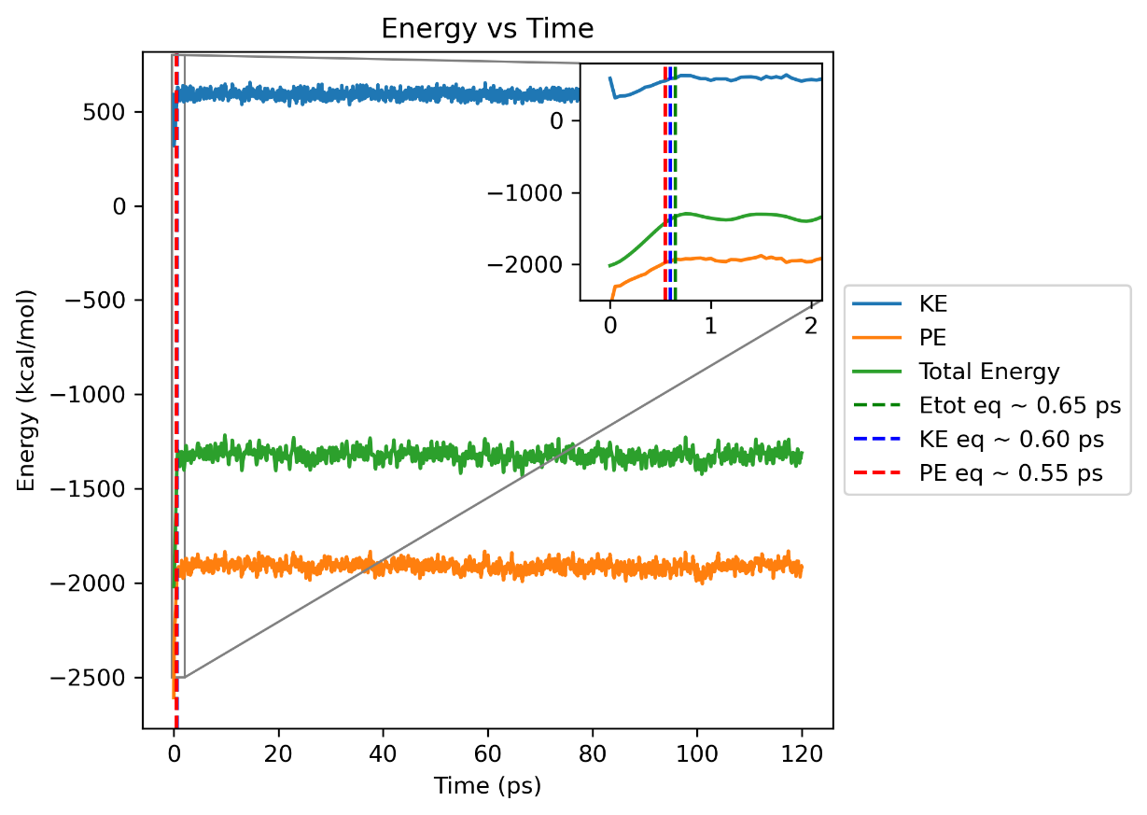
图1 NVT系综能量与时间曲线图

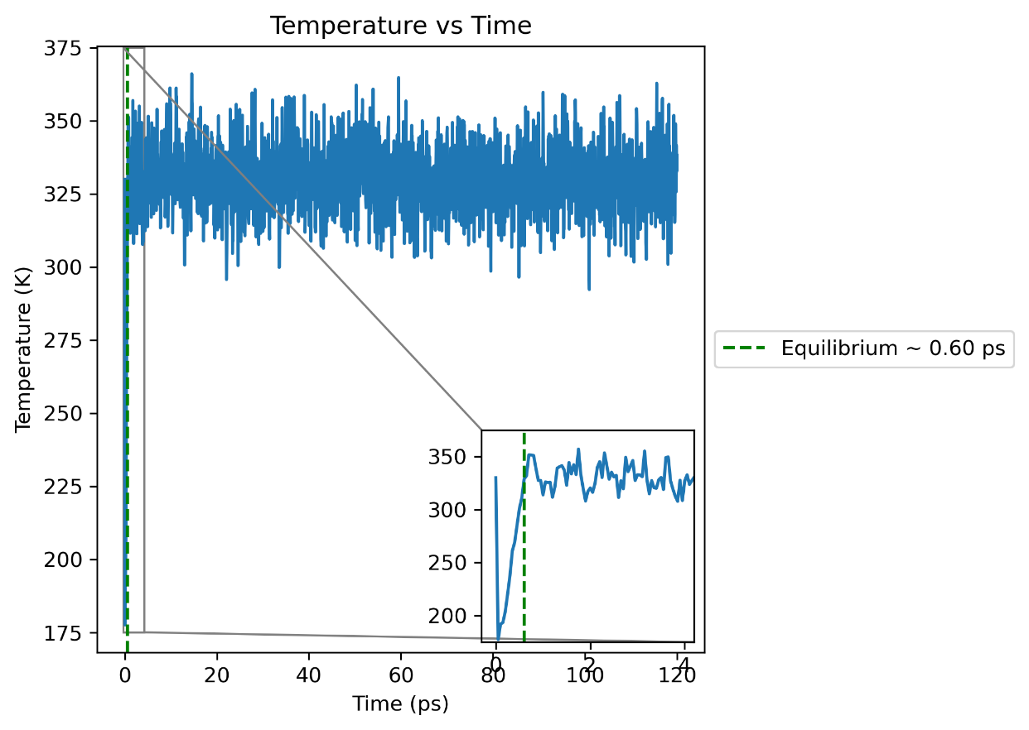
图2 NVT系综温度与时间曲线图

得到体系从能量上看平衡时间为0.65ps，从温度上看平衡时间为0.60ps。为了体系尽可能平衡，取0.65ps后的帧数作为键长和键角的统计数据，每2000步采样一次。在计算键长与键角时必须考虑周期性边界条件，由于原子可能跨越边界，需使用最小镜像原则（minimum image convention）：
统计做图如下。
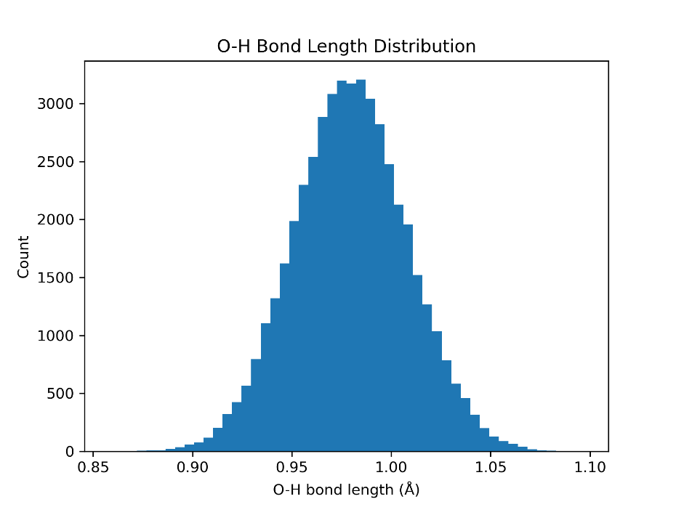
图3 NVT平衡后键长统计图

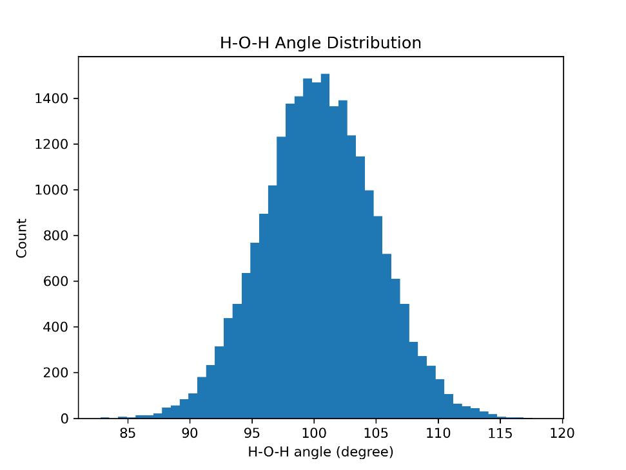
图4 NVT平衡后键角统计图

- NPT MD simulation
在 NVT 的基础上，将系综改为 NPT：
- 温度：330 K
- 压强：1 atm
- 其余参数保持一致
额外监测体系体积（Volume）变化。
将log.lammps输出的MD每步体系状态（KE，PE，Total Energy，Temperature，Volume）数据整理成表，并通过基于差分阈值的平衡判定找出体系平衡时间，做图如下。

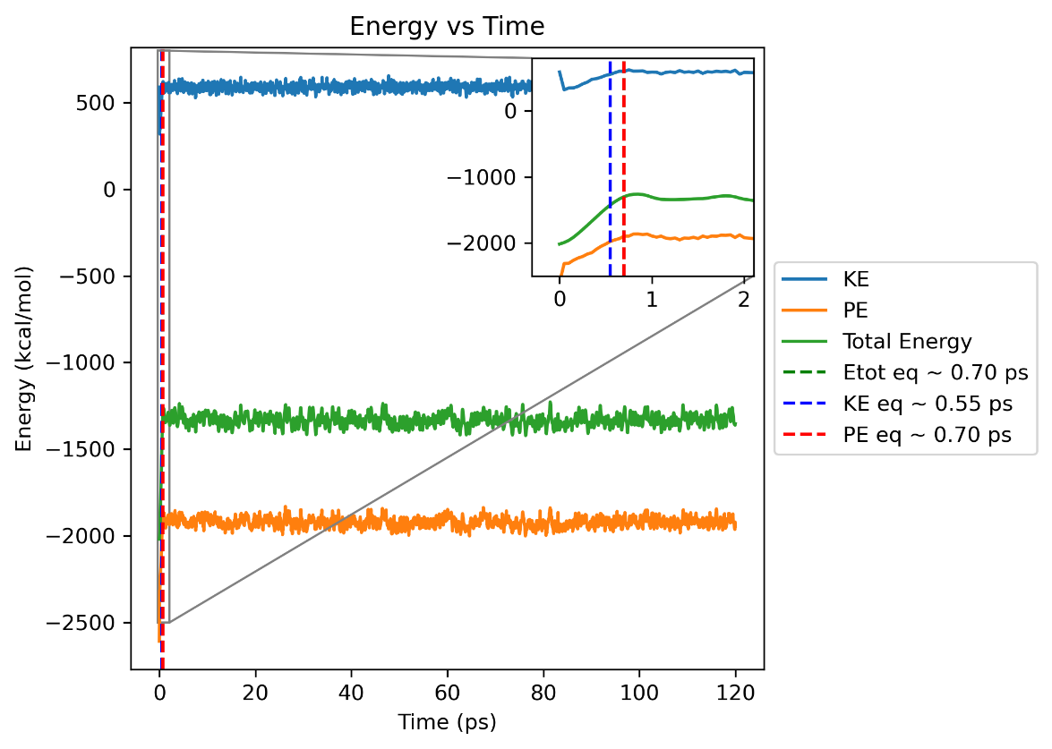
图5 NPT系综能量与时间曲线图

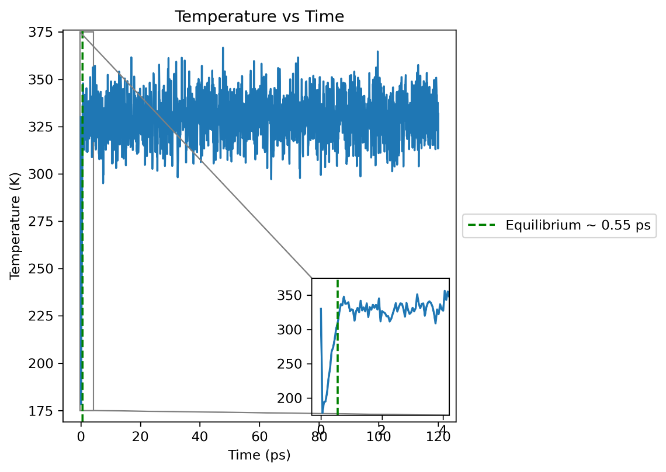

图6 NPT系综温度与时间曲线图

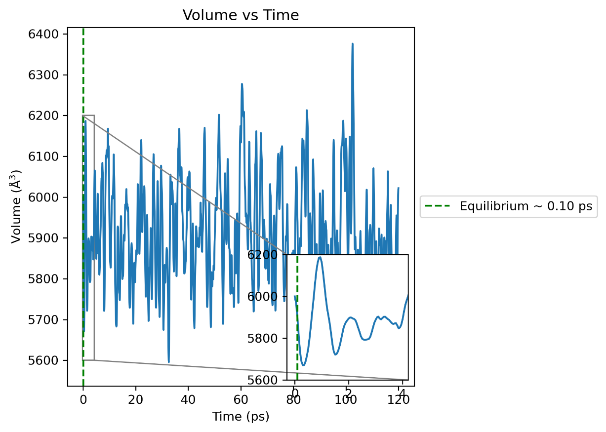
图7 NPT系综体积与时间曲线图

得到体系从能量上看平衡时间为0.70ps，从温度上看平衡时间为0.55ps，从体积上看平衡时间为0.10ps。为了体系尽可能平衡，取0.70ps后的帧数作为键长和键角的统计数据。
统计做图如下。
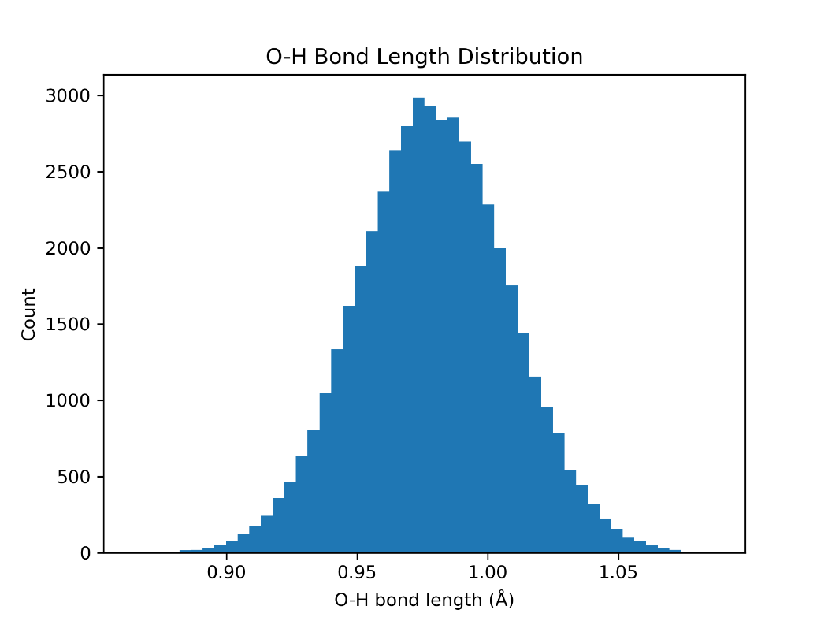
图8 NPT平衡后键长统计图

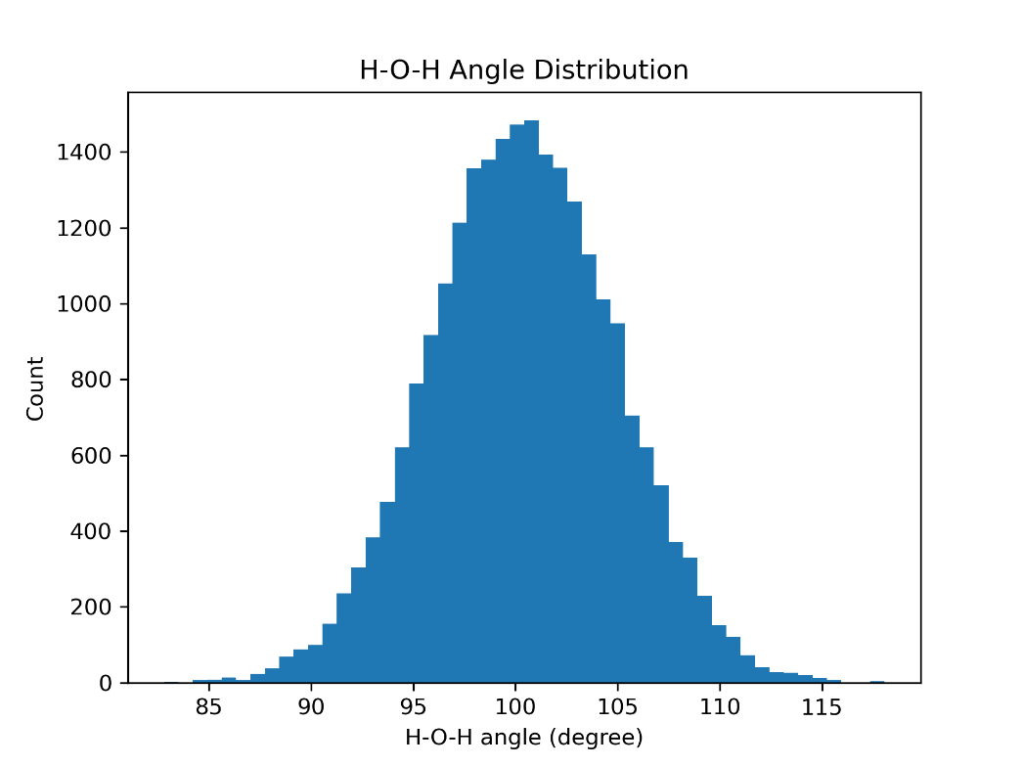
图9 NPT平衡后键角统计图

Part 2: Using LAMMPS to simulate solar cell materials
1、300K MD simulation
使用 LAMMPS 对MAPbI₃（CH₃NH₃PbI₃）体系进行分子动力学（MD）模拟，采用 NPT 系综。
模拟流程:
能量最小化低温 NPT 平衡升温过程（50 K → 300 K）生产阶段 NPT 模拟（约 100 ps）
使用log.lammps每步输出的温度与体积为参量判断是否平衡，做图如下。

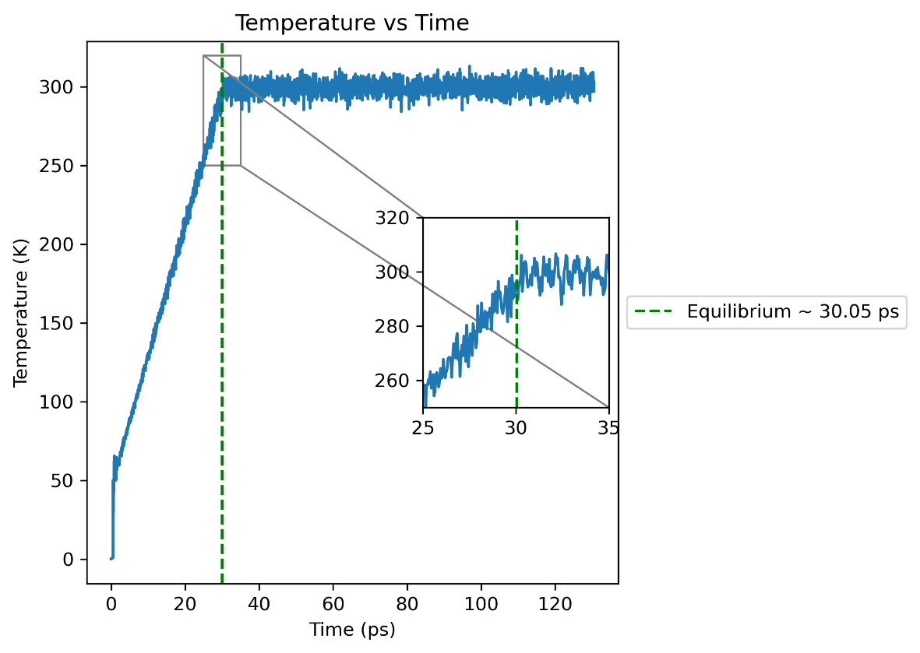
图10 目标300K温度与时间曲线图

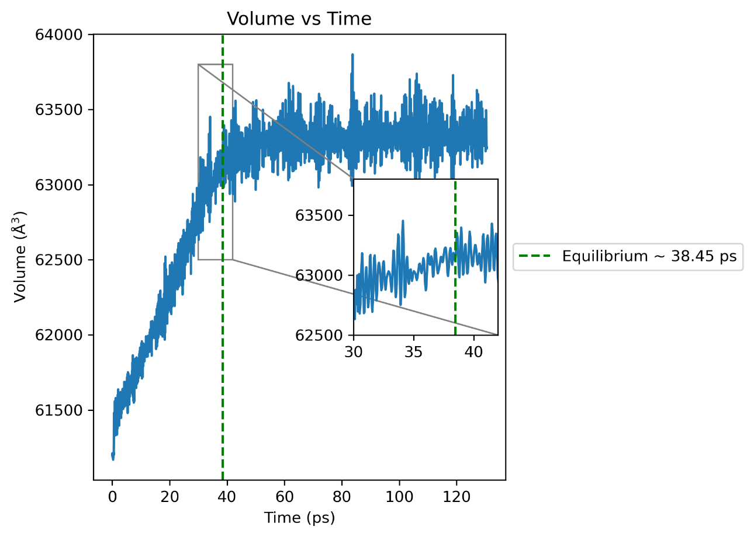
图11 目标300K体积与时间曲线图

依旧取较晚平衡时间38.45ps为实际体系平衡时间。
偶极矩定义为：
$$\vec{μ}={\vec{r}}_{N}-{\vec{r}}_{C}$$
自相关函数：
$$C(t)=⟨\vec{μ}(0)⋅\vec{μ}(t)⟩$$
采用函数：
$$C(t)=A_{0}e^{-t/τ}$$
拟合结果，做图如下。
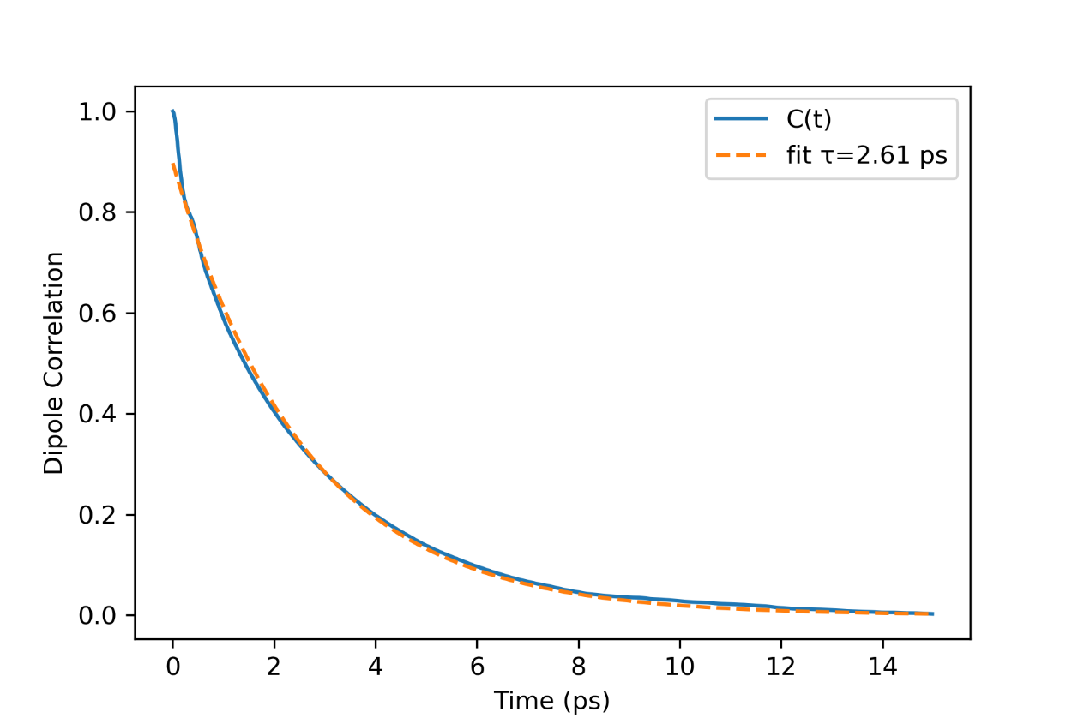
图12 300K时偶极自旋曲线

得到特征时间，τ=2.61ps。

2、180K MD simulation
重复上述流程，在 180 K 下进行模拟。
使用log.lammps每步输出的温度与体积为参量判断是否平衡，做图如下。
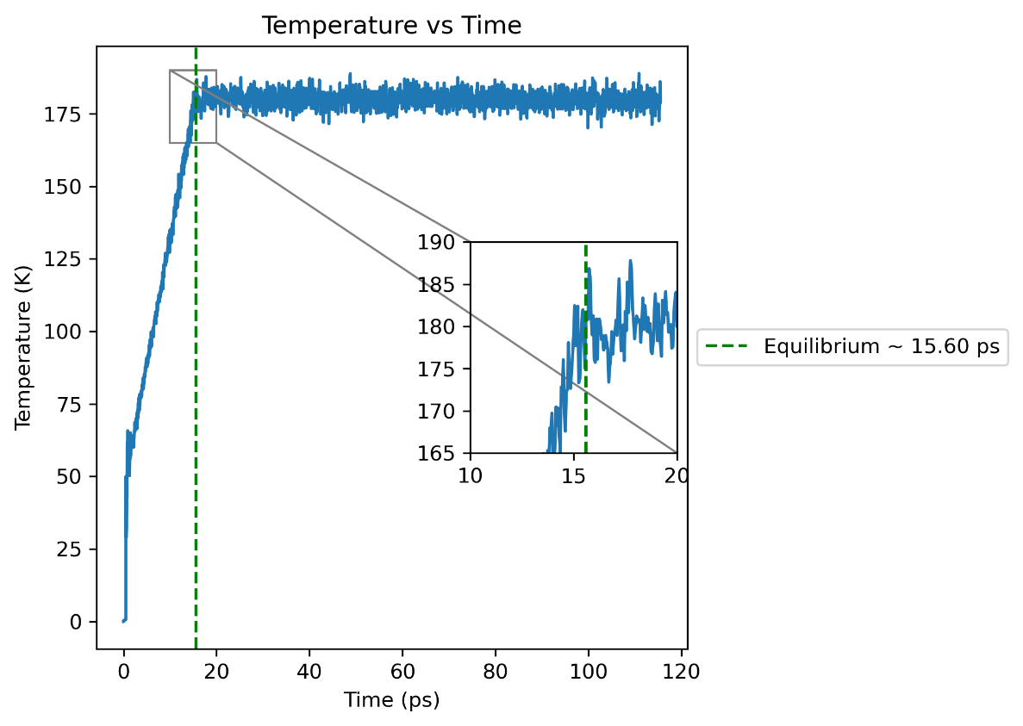
图13 目标180K温度与时间曲线图

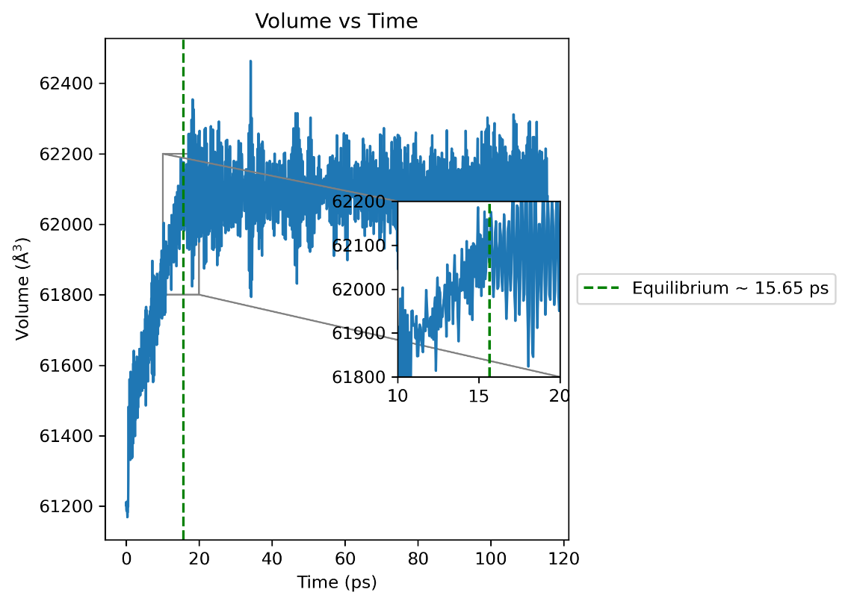
图14 目标180K体积与时间曲线图

依旧取较晚平衡时间15.65ps为实际体系平衡时间。
用dump数据拟合结果，做图如下。
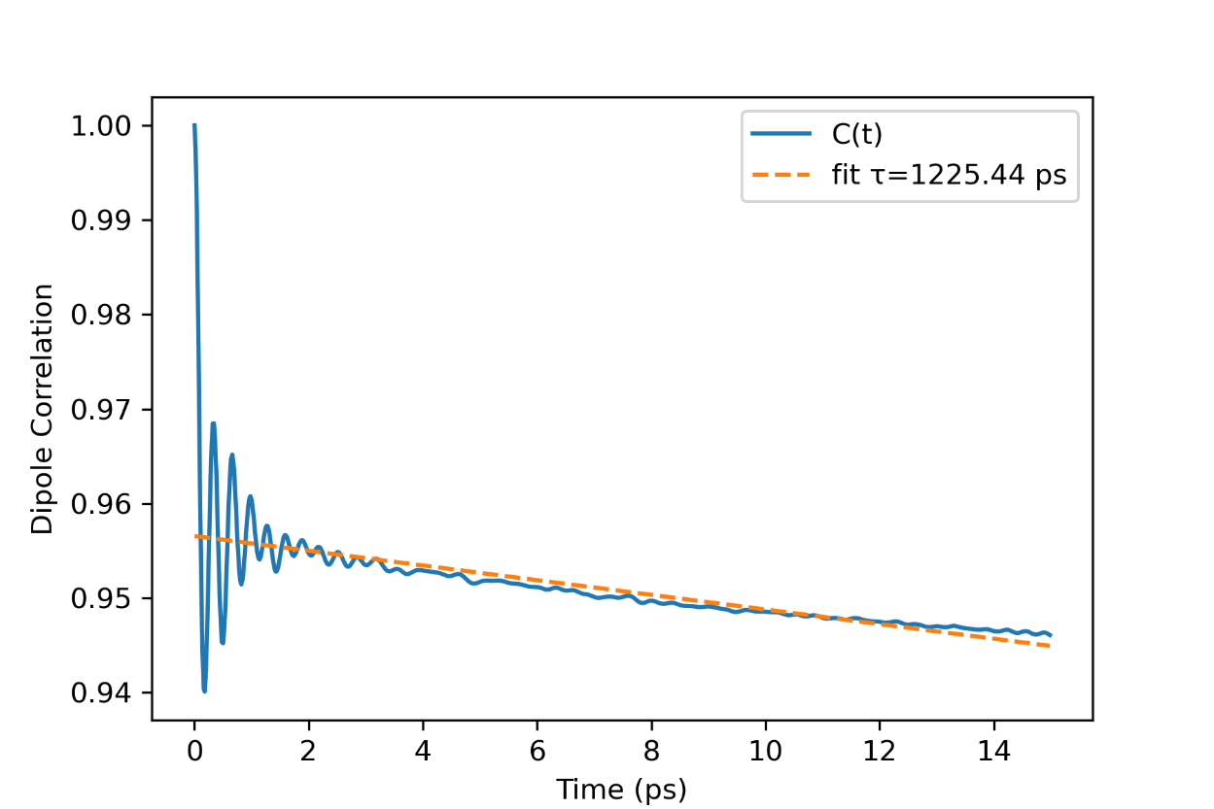
图15 180K时偶极自旋曲线

得到特征时间，τ=1225.44ps.(不合理)
对比300K与180K结果，得到一个可能的结论：低温下体系热运动减弱，分子转动自由度受限，导致 MA 分子偶极取向变化速率降低。表现为偶极自相关函数衰减更加缓慢，相关性维持时间延长，因此特征弛豫时间 τ 明显增大，反映出分子取向动力学显著变慢。

注：
本工作采用基于差分阈值的平衡判定方法对体系平衡性进行分析，该方法计算简便且直观，但在严格研究中可结合块平均（block averaging）或统计检验方法进一步提高准确性。

